NAHRÁNÍ STRÁNEK NA WEB (aktualizováno 27. 2. 2024)
1. Přes webové rozhraní

https://www.webzdarma.cz/admin/filemanager

Vyplníme přihlašovací jméno a heslo, klikneme na tlačítko Přihlásit.

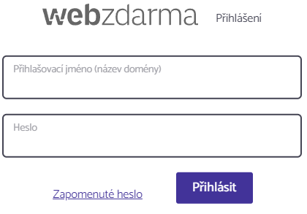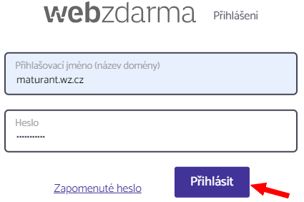

Nacházíme se v sekci Správce souborů a klikneme na složku /web.

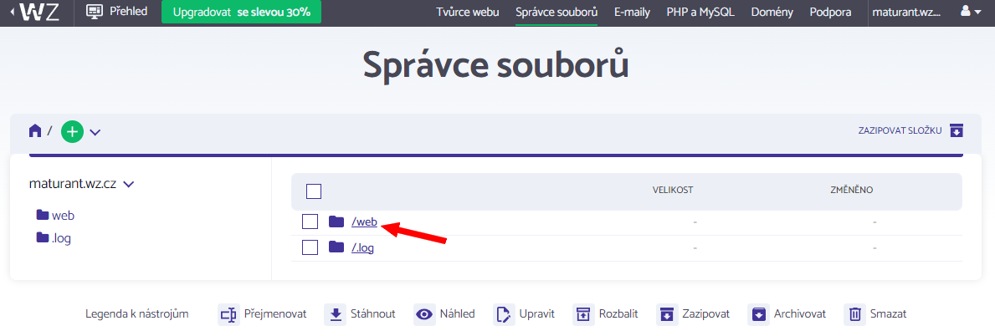

Zobrazí se nám místo, kde můžeme přetahovat soubory a nebo klikneme na soubor index.html a můžeme změnit jeho obsah, např.:

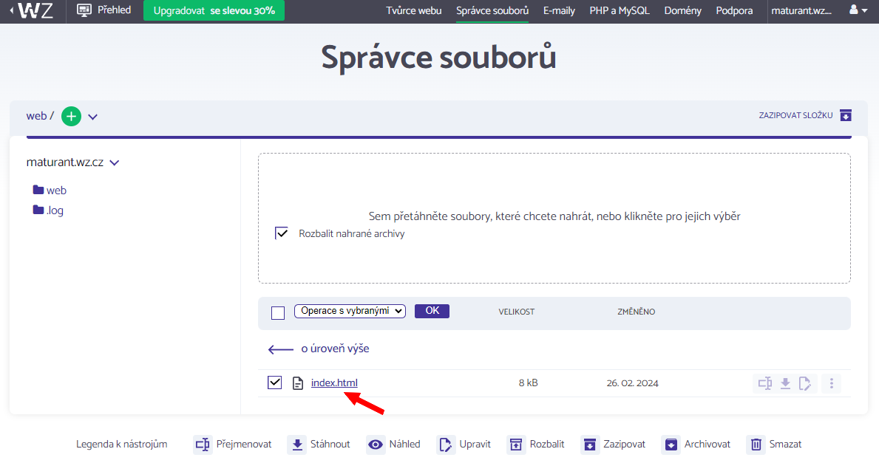

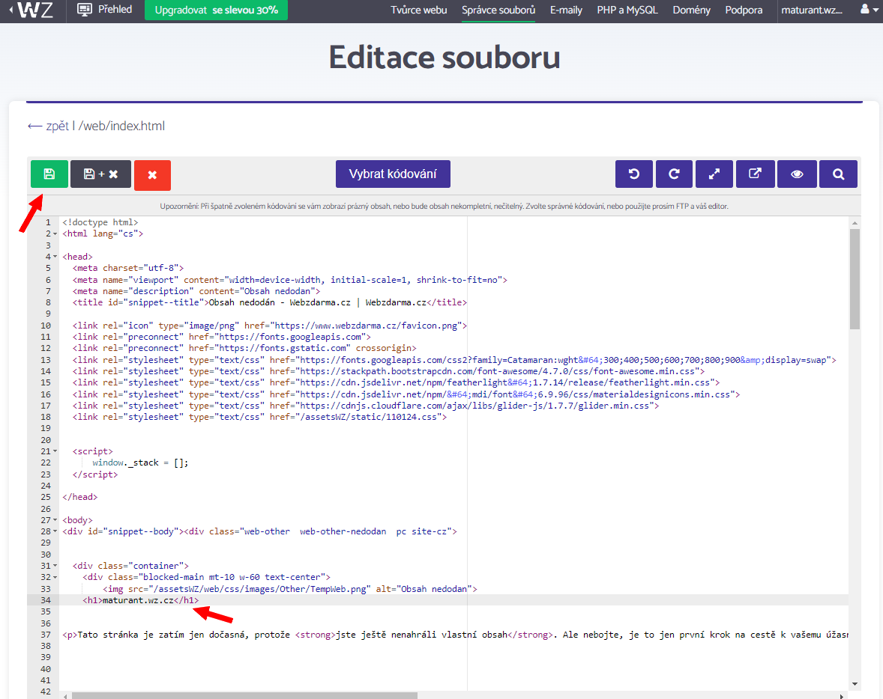

Po provedení změny a uložení se nám ihned projeví změna v prohlížeči.

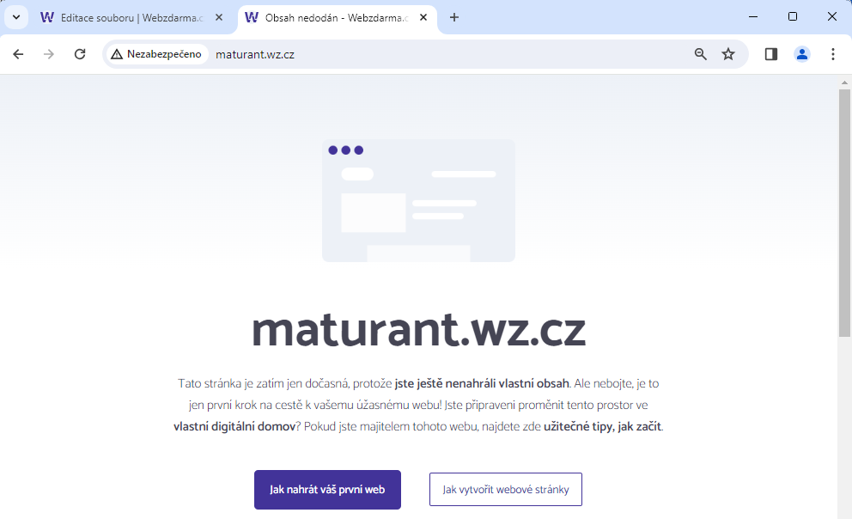

Do této složky můžeme postupně nakopírovat jednotlivé soubory a nebo hotovou webovou šablonu.
Jednotlivé soubory můžeme smazat, nebo přepsat novými soubory a nebo je přímo editovat.
Po ukončení práce se nezapomene z našeho účtu odhlásit.

2. Pomocí protokolu FTP
Při tomto způsobu je možné využít např. tyto programy: Total Commander, Altap Salamander, FileZilla Client.
Všechny tyto programy jsou zcela zdarma k použití.

Použití programu Total Commander

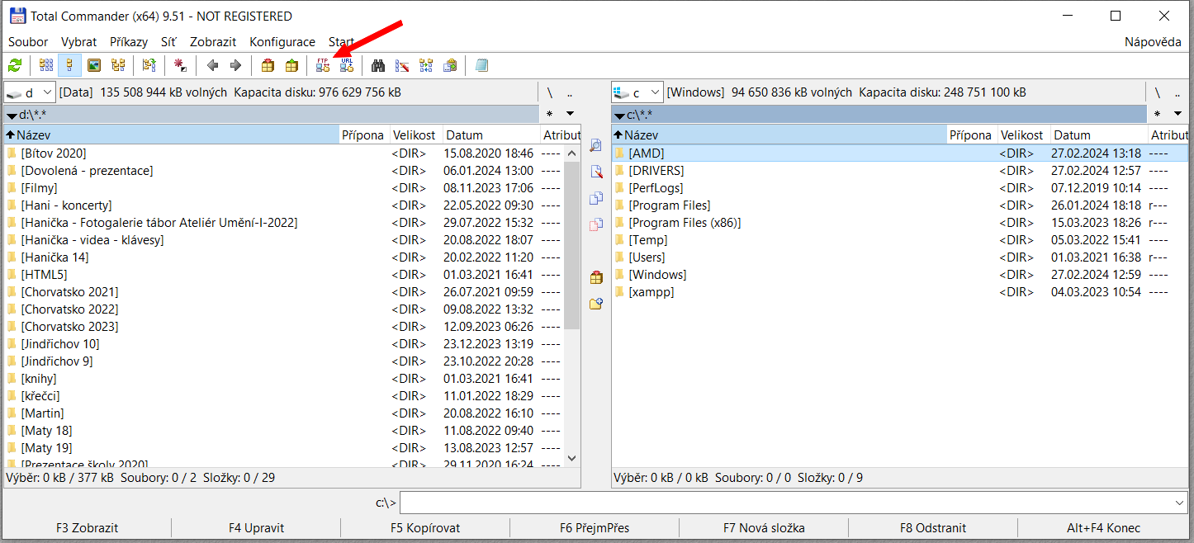

Klikneme na ikonu FTP (klávesová zkratka <Ctrl> <F>)

Dále klikneme na tlačítko Nové připojení… Vyplníme Podrobnosti o připojení FTP

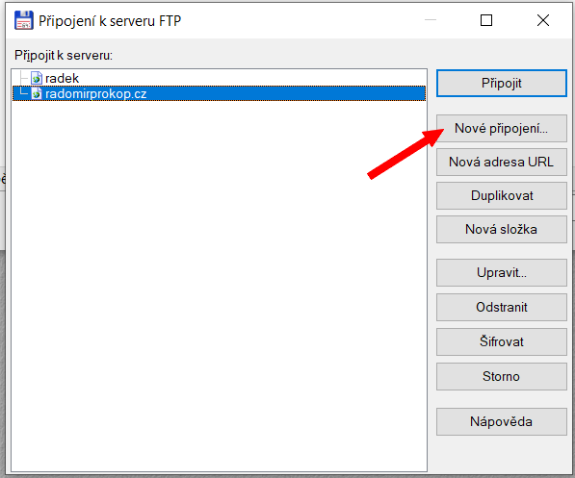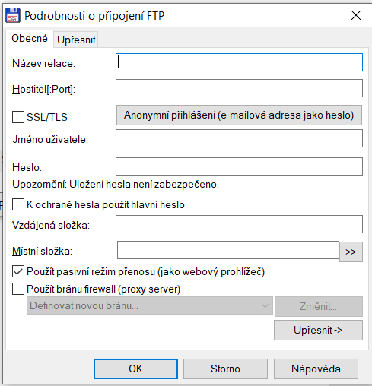

Údaje, které budeme vepisovat do jednotlivých položek, zjistíme z emailu, který nám poslal Webzdarma.cz.

Údaje k přístupu na FTP:
Název relace: maturant.wz.cz
Hostitel: ftp6.webzdarma.cz
Uživatelské jméno: maturant.wz.cz
Heslo: jste si zvolili při aktivaci účtu

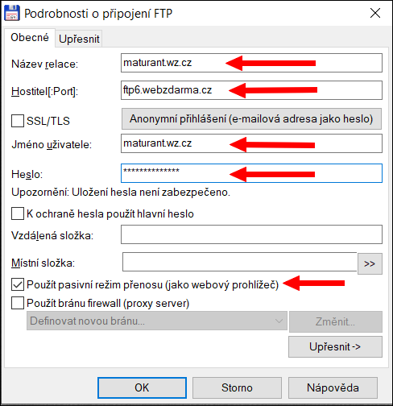

Po vyplnění povinných údajů klikneme na tlačítko OK.

Z nabídky si vebereme server, ke kterému se budeme chtít připojit a klikneme na tlačítko Připojit.

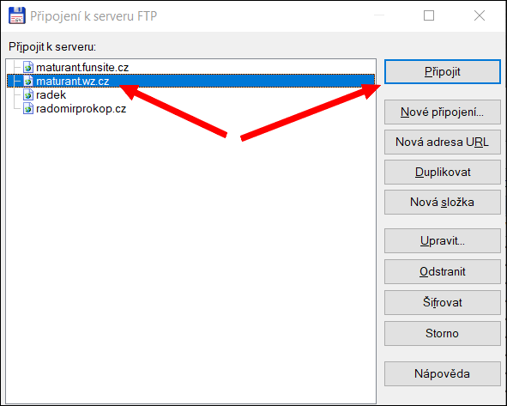

Nyní jsme již připojeni na své doméně, kde se prozatím nachází pouze soubor index.html.

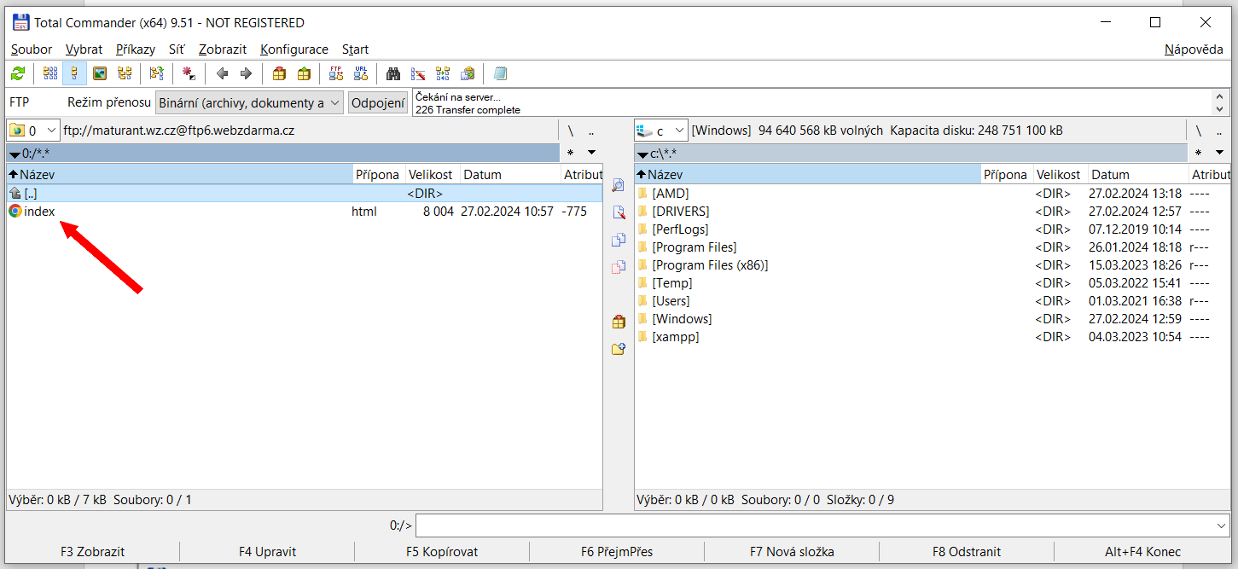

Tento soubor můžeme upravit nebo nahradit novým souborem a nebo zde můžeme nahrát hotovou webovou šablonu.

Pro ukázku jsem nahradil soubor index.html souborem index.php a zdrojový kód souboru jsem změnil následujícím způsobem:

<?php
echo("maturant.wz.cz - spuštěno 27. 2. 2024");
?>

Výsledek ve webovém prohlížeči:

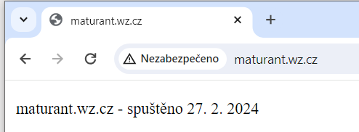

Po ukončení práce se nezapomene z našeho účtu odhlásit kliknutím na tlačítko Odpojení.

